**AKROSTİŞ ÇALIŞMASI**

**Aşağıdaki sevgi ve şefkat konulu akrostiş çalışmaları öğrencilere okunur. Öğrencilerden “sevgi, şefkat, hoşgörü” konulu benzer akrostiş şiirler hazırlamaları istenir.**

**S**ev ve koru canlıları tüm benliğinle  
**E**l ele ver insanlarla bütün sevginle  
**V**erdiğin sevgiyi yansıtır sana,  
**G**özlerdeki neşe ve sevinciyle  
**İ**çini ısıtır en soğuk günde bile.

**Ş**efkat ne güzel duygudur,  
**E**n güzel süsüdür insanın,  
**F**ark etmez insan,  
**K**aybetmeden,  
**A**nlamaz merhametin kıymetini **T**aş bile yumuşar şefkatle baktığın zaman.

**HOŞGÖRÜ KONULU MEKTUP ÇALIŞMASI**

**Öğrencilere hoşgörünün tanımı ile ilgili aşağıdaki bilgiler verilir.**

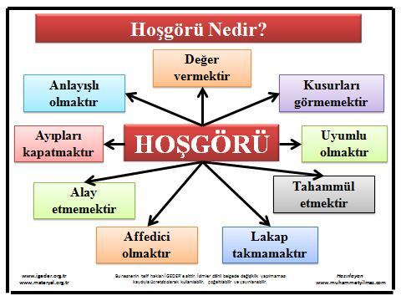

**Verilen bilgilerden sonra “Şimdi öğrendiğiniz bu kavramı uzaktaki bir arkadaşınıza mektup yazarak anlatınız. Onun da sizin gibi hoşgörü kavramını tanımasına yardımcı olunuz.” diyerek mektup yazmasını isteyiniz.**

**HOŞGÖRÜ KONULU DRAMA ÇALIŞMASI**

Öğrencilere aşağıda verilen senaryolar verilerek olayı geri kalanıyla canlandırmaları istenir.

* Arkadaşınız yanlışlıkla meyve suyunuzu üzerinize döktü.
* Sıraya girdiğiniz sırada ayağınıza basıldı.
* Yolculuk sırasında yanınızda oturan kadının çocuğu ağlıyor.
* Evinizin üst katında hasta ve yalnız biri yaşıyor.

**SEVGİ VE HOŞGÖRÜ AĞACI**

Sevgili çocuklar toprağa tohum eker gibi insanların kalbine sevgi şefkat ve hoşgörü tohumları ekersek nasıl bir ürün alırız? Yani insanlara sevgiyle, hoşgörüyle ve şefkatle yaklaşırsak nasıl bir karşılık buluruz? Ağacımızın meyvelerine örnekteki gibi yazalım. Ağacınızı dilediğiniz gibi boyayabilirsiniz.

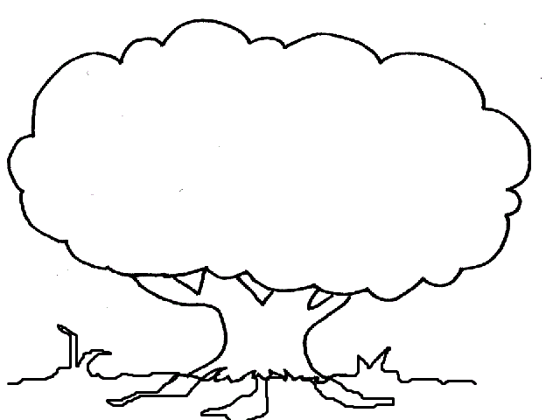

**HACI ÖMER SABANCI İLKOKULU 4. SINIFLAR**

**DEĞERLER EĞİTİMİ NİSAN AYI**

**UYGULAMA RAPORU**

|  |  |  |
| --- | --- | --- |
| **Tarih** | **Yapılan Etkinlikler** | **Uygulanan Yöntem ve Teknikler** |
| 1.Hafta | Sevgi ve şefkat konulu akrostiş çalışması | Anlatım  Yazma |
| 2.Hafta | Sevgi ve hoşgörü ağacı | Anlatım  Soru-cevap  Yazma-boyama |
| 3.Hafta | Hoşgörü konulu mektup çalışması | Anlatım  Yazma  Soru-cevap |
| 4.Hafta | Hoşgörü konulu drama çalışması | Canlandırma  Anlatım  Soru-cevap |

………………………… Sınıf Öğretmeni [www.sorubak.com](http://www.sorubak.com/)